Наши отделения
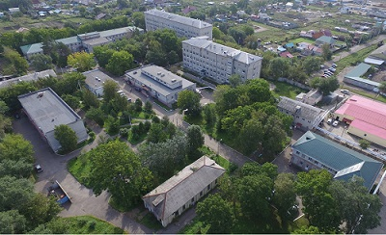
НУЗ "Узловая больница на ст. Уссурийск ОАО "РЖД" - это комплекс зданий расположенных на земельном участке более 30000 м2 и состоит из 9 зданий. Территория комфорта, безопасности и уюта. Удобное расположение и транспортная доступность.
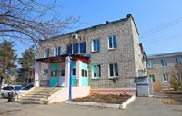
Приёмное отделение находится на первом этаже лечебного корпуса.
Дневной стационар и отделение анестезиологии - реанимации, также расположены в левом и правом крыле корпуса первого этажа.
Хирургическое отделение стационара расположено на втором этаже здания.
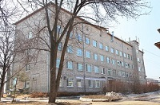
Терапевтическое отделение занимает 2 и 3 этаж здания.
Отделение функциональной диагностики находится на первом этаже.
Физиотерапевтическое отделение расположено на 4 этаже лечебного корпуса.
Клинико-диагностическая лаборатория.

